崂应2010型 微生物气溶胶采样器
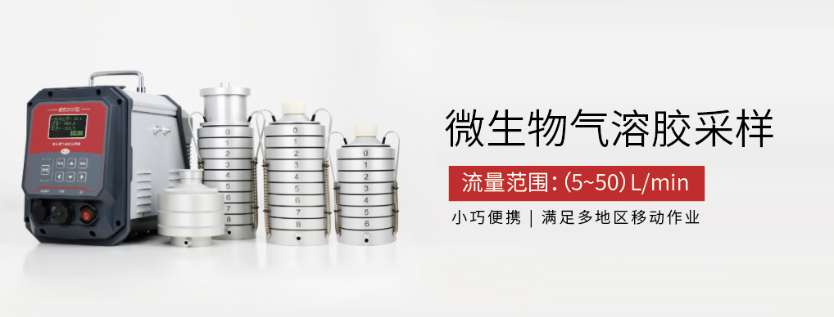

本仪器内置高负载精密芯泵，克服负载能力强，可选配大容量锂电池在无外接电源情况下可进行长时间采样工作，可外接安德森二级、六级、八级采样头以及冲击式吸收瓶进行微生物气溶胶采样。可广泛应用于疾控中心、医院、专业监测机构等部门的卫生防疫监测以及科研、教学等机构的微生物采样研究工作。

执行标准
- GB/T 38517-2020 颗粒 生物气溶胶采样和分析通则
- GB/T 18204.3-2013 公共场所卫生检验方法 第3部分:空气微生物
- GB/T 16293-2010 医药工业洁净室(区)浮游菌的测试方法
- GB/T 18203-2000 室内空气中溶血性链球菌卫生标准
- JJF 1826-2020 空气微生物采样器校准规范

主要特点
- 一机多用，可接撞击法安德森二级、六级、八级采样头以及冲击式吸收瓶
- 内置精密芯泵，克服负载能力强，适合高负载采样
- 可选配内置锂电池，内置闪充模块，支持快速充电，无需外部充电器，待机时间最长可达38小时
- 交直流双供电接口，可通过交流220V/50Hz市电或直流24V进行供电，可连接崂应9011B型智能移动电源，供电方式更灵活，工况适应性更强
- 采用引风式环境温度检测模块，大幅减小环境温度测量误差，进一步提高流量准确度
- 可实现立即采样、定时采样、非间隔采样、等间隔采样四种采样方式
- 自动测量采样点大气压、温度，实时监测计压、环温，自动补偿流量偏差，自动计算累计采样体积，自动计算标况/参比体积
- 电子流量计自动精准控制流量，采样流量自动控制，流量稳定
- 采样过程中停电，来电自动恢复采样，采样数据自动记忆
- 优质滤尘滤网，具有过载、低流量自保护程序，可有效保护气路及采样泵
- 提供USB接口，可将采样数据文件导出，同时支持U盘升级仪器主板程序
- 预留物联网模块接口，可拓展联网功能
- 内置蓝牙模块，可连接便携式蓝牙打印机轻松掌握实时数据
- 内置电子标签，可与仪器出入库管理平台软件配合实现仪器智能化管理

标准配置
- 主机
- 交流电源线
- 气溶胶转接嘴
- 三脚支架
- 硅橡胶管 φ6×10 2500mm、
- 硅橡胶管 φ6×10 150mm

可选配置
- 便携式蓝牙打印机
- 崂应1074A型二级安德森采样头
- 崂应1074B型六级安德森采样头
- 崂应1074C型八级安德森采样头
- 微生物冲击式吸收瓶
- 崂应9011B型 智能移动电源
＊说明：
- 以上内容完全符合国家相关标准的要求，因产品升级或有图片与实机不符，
请以实机为准, 本内容仅供参考。
- 如果您的需求与其有所偏离，请致电
服务热线：400-676-5892
或详细咨询区域销售代表，谢谢！

